**2022/2023学年(二)大学物理实验笔试试卷**

学院 班级 姓名 学号 成绩

**一、选择题：（每题4分，打“ * ”者为必做，再另选做4题，并标出选做记号“ * ”，多做不给分，共40分）**

1*、几位同学关于误差作了如下讨论：( B )

甲：误差就是出了差错，只不过是误差可以计算，而差错是日常用语，两者没有质的区别。

乙：误差和差错是两个完全不同的概念，误差是无法避免的，而差错是可以避免的。

丙：误差只是在实验结束后，对实验结果进行估算时需要考虑。

丁：有测量就有误差，误差伴随实验过程始终，从方案设计、仪器选择到结果处理，均离不开误差分析。

正确的选择是：

A：甲乙丙丁都对； B：乙和丁对，甲和丙错；

C：只有丁对，其它均借； D只有丙对，其它都错；

E：只有乙对，其它均错； F：甲错，其它都对

2、用螺旋测微计测量长度时，测量值 = 末读数 — 初读数，初读数是为了消除 **( A )**  
（A）系统误差 （B）偶然误差 （C）过失误差 （D）其他误差

3、请选出下列说法中的正确者：（ C ）

A：直接测量一个直径约1 mm 的钢球，要求测量结果的相对误差不超过5%，应选用最小分度为1mm 的米尺来测量。

B：可用仪器最小分度值或最小分度值的一半作为用该仪器多次测量结果的误差。

C：在记录测量数据时，其有效位数既不能多写，也不能少写，应根据仪器的精度来定。

D：测某物理量时，若用统计方法得到的不确定度分量ΔB大于，则测量结果记为。

4、某间接测量量的测量公式为，直接测量量*x*和*y*的标准误差为和,则间接测量量*N*的标准误差为：( B )

A： ；

B： ；

C：；

D： 。

5、在计算数据时，当有效数字位数确定以后，应将多余的数字舍去。设计算结果的有效数字取4位，则下列正确的取舍是：( B )

A：4.32749→4.328； B：4.32750→4.328 C：4.32861→4.328 D：4.32850→4.329

6、两个直接测量量值为0．5136mm和10．0mm，它们的积是（B ）



7、在测量金属杨氏弹性模量的实验中，用光杠杆放大法测量的物理量是（ D ）

A．标尺到镜面的距离D； B. 钢丝直d；

C. 钢丝的有效长度L； D. 钢丝长度的伸长量ΔL。

8、用模拟法测绘静电场实验，下列说法正确的是： ( C )

A：同轴电缆的等位线是直线； B：聚焦电极的等位线是同心圆；

C：本实验用电压表法测量； D：本实验用电流表法测量；

9、选出下列说法中的正确者（A ）

A. 牛顿环是光的等厚干涉产生的图像。

B. 牛顿环是光的等倾干涉产生的图像。

C. 由平凸透镜构成的牛顿环干涉条纹的间距从中心向外逐渐变疏。

D. 牛顿环干涉条纹中心必定是明亮光斑。

10、用扭摆法测定物体的转动惯量时，当物体在水平面内转过一角度后，在弹簧恢复力矩的作用下物体作的是：( C )

A. 匀角速运动； B. 匀角加速运动；

C. 变角加速运动； D. 不确定

11、选出下列说法中的正确者：（ A ）

Ａ：QJ36型双臂电桥的特点之一，是它可以大大降低连接导线电阻的影响。

B：QJ36型双臂电桥连接低电阻的导线用铜片来代替，从而完全消除了导线引入的误差。

C：QJ36型双臂电桥设置“粗”、“细”调按钮，是为了避免电源烧坏。

D：双桥电路中的换向开关是为了保护被测的低电阻，以避免过度发热而烧坏。

12、分光计采用双游标读数的原因是（ C ）

A**:** 消除视差引起的系统误差 B**:** 消除视差引起偶然误差

C **:** 消除偏心差引起的系统误差 D **:** 消除偏心差引起的偶然误差

13、若给示波器y轴输入一个周期性三角波电压，在x 轴输入一个直流电压，则示波器显示的波形为 （ Ａ ）

（A） （B） （C） （D）

14、伏安法测电阻时，电流表内接使得电阻的测量值比实际值 ；电流表外接使得电阻的测量值比实际值 。（ C ）

A 大，大 ; B 小，小 ; C 大，小 ; D 小，大

15、声速测量实验中声波波长的测量采用: ( C )

A: 模拟法和感应法; B: 补偿法和共振干涉法 C: 共振干涉法和相位比较法

D: 相位比较法和补偿法。

**二、填空题：（每题4分，打“ * ”者为必做，再另选做4题，并标出选做记号“ * ”，多做不给分，共40分）**

1 大学物理实验课程的学习过程主要由三个环节构成 实验前预习 ； 实验中的操作 ； 实验后的报告 。

2若某一测量值y的真值为，则称为该测量值的 绝对 误差，称为测量值的 相对 误差。

3指出下列情况分别属于系统误差还是随机误差：

* 1. 电源电压不稳定引起的测量值微小波动 随机误差

2）天平使用前未调平衡 系统误差

4 若某待测物的标准长度为2.36444，若用最小分度值为1mm的米尺测，其值应为

________23.6 ，若用精度为0.02得游标卡尺测量，其值应为 23.64 ，用精度为0.01的螺旋测微计测量，其值应为 23.644 。

5 用米尺（最小分度值为1mm）测量某物体的长度L，其起点在米尺10cm刻度线上，终点恰好在米尺的20cm刻度线上。用有效数字来表达L的测量值 10.00CM 。

 数据处理最基本的有如下三种方法 列表法 、 作图法 、 逐差法 。

7、有一电流表，量限为100μA，内阻为1000Ω，用它可以直接测量的最大电压是 0.1 伏，现欲将其改装成量限为1mA的电流表，需要并联一个阻值为 111 Ω的电阻。

8、金属丝杨氏弹性模量的测定实验中，为了消除弹性滞后效应引起的系统误差，测量中采

用 对称测量 方法消除滞后量的影响。

9、要在示波器荧光屏上显示n个完整而稳定的正弦波形，条件是Tx=nTy,n=1,2,3 ……

式中Tx为 锯齿波周期 ，Ty为 正弦周期 。

10、分光计由 平行光管 ； 读数装置 ； 载物台 ； 望远镜 主要部件构成。

11、霍尔效应实验中测量霍尔电压时换向开关的作用是 用“对称测量法”消除副效应的影响 。

12、在测量固体导热系数实验中，采用 稳态 法测量不良导热体的导热系数。

13、在伏安特性研究实验中，有电流表内接和外接两种接法，在同一条件下测量两组数据，如果电流表读数变化相对明显，应选用 内 接；如果电压表读数变化相对明显，则选用 外 接 。

14、由于 连线 和 接触 电阻的存在，用单臂电桥测量低电阻时很不精确。

**三. 解答题：（2题共20分，每题10分，）**

1、用最小分度值为，示值误差为的螺旋测微计，对钢珠的直径进行单次测量，如下图所示

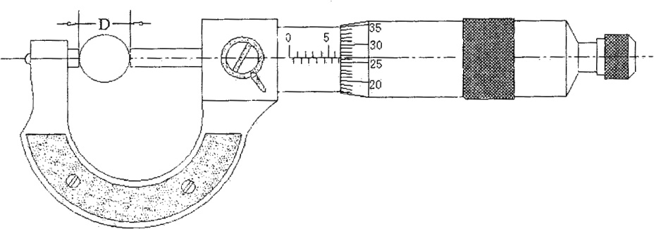

* 1. 请写出此钢珠的测量值。

 （2分）（注：测量值最后一位可以不同）

* 1. 计算钢球体积及不确定度

 （2分）

 （3分）

* 1. 写出钢球体积的结果表达式

 （3分）

2、用惠斯登电桥测定铜丝在不同温度下的电阻值。数据见表。试用等精度作图法求铜丝的电阻与温度的关系（自拟坐标系）。

数据表

|  |  |  |  |  |  |  |  |  |
| --- | --- | --- | --- | --- | --- | --- | --- | --- |
| 温度t () | 24.0 | 26.5 | 31.1 | 35.0 | 40.3 | 45.0 | 49.7 | 54.9 |
| 电阻 | 2.897 | 2.919 | 2.969 | 3.003 | 3.059 | 3.107 | 3.155 | 3.207 |

解: 解：以温度*t*为横坐标，电阻*R*为纵坐标。横坐标选取2mm代表，纵坐标代表。绘制铜丝电阻与温度曲线如图所示。



铜丝电阻与温度的关系

坐标轴标注正确 2分

作图正确 2分

（注：坐标可以有不同选法，符合等精度，适合表达即可）

由图中数据点分布可知，铜丝电阻与温度为线性关系，满足下面线性方程，即：

 1分

在图线上取两点（如图所示），计算截距和斜率得：

 2分

2分

所以，铜丝电阻与温度的关系为：

 1分